СХЕМА ЗАПАСНЫХ ВЫХОДОВ

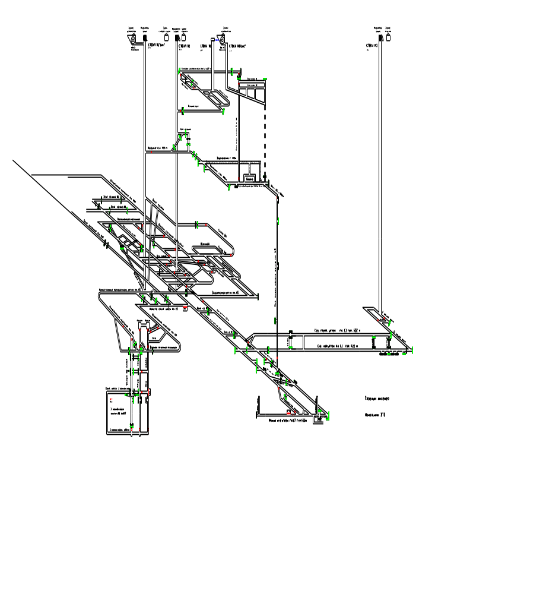

Начальник участка:

Начальник участка ВТБ А.В. Васильев

